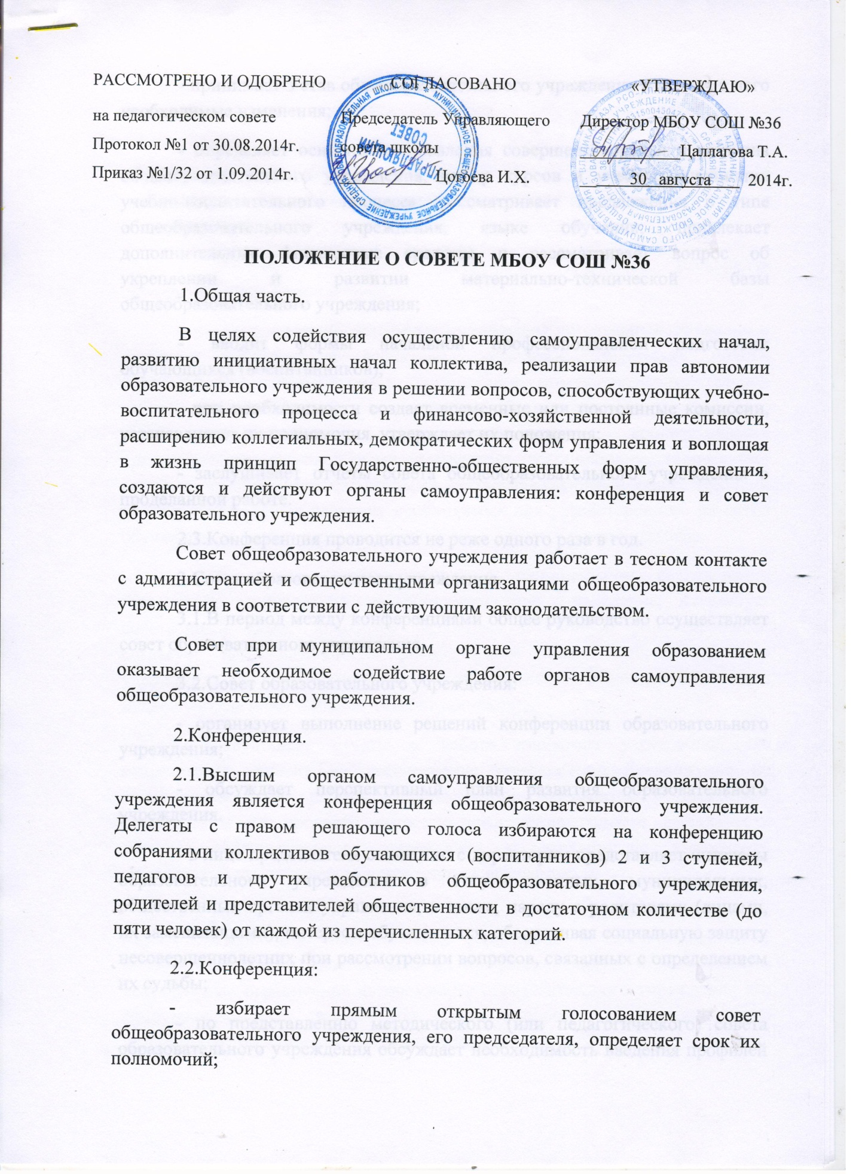
- принимает Устав общеобразовательного учреждения и вносит в него необходимые изменения;
- определяет основные направления совершенствования и развития общеобразовательного учреждения, выбор курсов и учебных дисциплин учебно-воспитательного процесса: рассматривает предложения о типе общеобразовательного учреждения, языке обучения; привлекает дополнительные финансовые средства и рассматривает вопрос об укреплении и развитии материально-технической базы общеобразовательного учреждения;
- вводит формы начальной профессиональной подготовки обучающихся (воспитанников);
- при необходимости создает временные или постоянные комиссии, устанавливает их полномочия, утверждает их положения;
- заслушивает отчеты совета общеобразовательного учреждения о проделанной работе.
2.3.Конференция проводится не реже одного раза в год.
3.Совет образовательного учреждения.
3.1.В период между конференциями общее руководство осуществляет совет образовательного учреждения.
3.2.Совет образовательного учреждения:
- организует выполнение решений конференции образовательного учреждения;
- обсуждает перспективный план развития образовательного учреждения.
- в лице председателя совместно с директором представляет интересы образовательного учреждения в государственных, муниципальных, общественных органах управления, а также, наряду с родителями (лицами, их замещающими), интересы обучающихся, обеспечивая социальную защиту несовершеннолетних при рассмотрении вопросов, связанных с определением их судьбы;
- по представлению методического (или педагогического) совета образовательного учреждения обсуждает необходимость введения профилей дифференциации обучения (гуманитарного, естественно-математического и др.), профилей производственного обучения;
- устанавливает режим работы образовательного учреждения, продолжительность учебной недели и учебных занятий, выбирает по согласованию с советом по народному образованию муниципалитета график каникул и устанавливает сроки их начала;
- утверждает правила внутреннего трудового распорядка образовательного учреждения;
- поддерживает общественные инициативы по совершенствованию и развитию обучения и воспитания молодежи; творческие поиски педагогических работников в организации опытно-экспериментальной работы; определяет пути взаимодействия образовательного учреждения с научно-исследовательскими, производственными кооперативными организациями, добровольными обществами, ассоциациями, творческими союзами, другими государственными, негосударственными, общественными институтами с целью создания необходимых для разностороннего развития обучающихся (воспитанников) и профессионального роста педагогов;
- заслушивает администрацию о рациональном расходовании бюджетных ассигнований на образовательное учреждение; формирует собственный фонд, используя различные источники финансирования; согласует централизацию и распределение средств образовательного учреждения для перспективных вопросов его развития и социальной защиты педколлектива и обучающихся (воспитанников);
- заслушивает отчеты о работе директора учреждения, его заместителей, вносит на рассмотрение конференции предложения по совершенствованию работы администрации; знакомится с итоговыми документами по проверке вышестоящими организациями деятельности данного образовательного учреждения и заслушивает выполнение мероприятий по устранению недостатков в его работе;
- в рамках действующего законодательства принимает необходимые меры, ограждающие педагогических работников и администрацию от необоснованного вмешательства в их профессиональную и должностную деятельность: ограничение автономности образовательного учреждения его самоуправляемости; входит по этим вопросам в администрацию муниципалитета, общественные организации.
Все решения совета образовательного учреждения своевременно доводятся до сведения коллектива образовательного учреждения, родителей (лиц, их замещающих) и общественности.
3.3.В состав совета образовательного учреждения могут входить представители педагогических работников, обучающихся (воспитанников) 2 и 3 ступеней, общественности, родителей (лиц, их замещающих), представители учредителя. Нормы представительства в совете и общая численность членов совета определяются конференцией коллектива образовательного учреждения с учетом мнения учредителя. При очередных выборах состав совета, как правило, обновляется не менее, чем на треть.
3.4.Совет образовательного учреждения собирается не реже 4 раз в год. Члены совета образовательного учреждения выполняют свои обязанности на общественных началах.
Конференция образовательного учреждения может досрочно вывести члена совета из его состава.
Ежегодная ротация – не менее трети состава каждого представительства.
3.5.Решения совета образовательного учреждения, принятые в пределах его полномочий и в соответствии с законодательством, обязательны для администрации, всех членов коллектива.
3.6.Член совета образовательного учреждения может потребовать обсуждения любого вопроса, если его предложение поддержит треть членов совета.

